Пожарные выехали на вызов после жалобы жильцов на запах газа в подъезде
14.01.2019
Сегодня дежурный караул 62 пожарной части выезжал в дом № 17 на ул. Ташкентская. Жильцы жаловались на запах газа. После проведения разведки и проверки жилого дома поэтажно было установлено, что утечки газа нет.
В подъезде была размещена информация на противопожарную тематику, а так же с жильцами квартир была проведена беседа по правилам пожарной безопасности в быту.
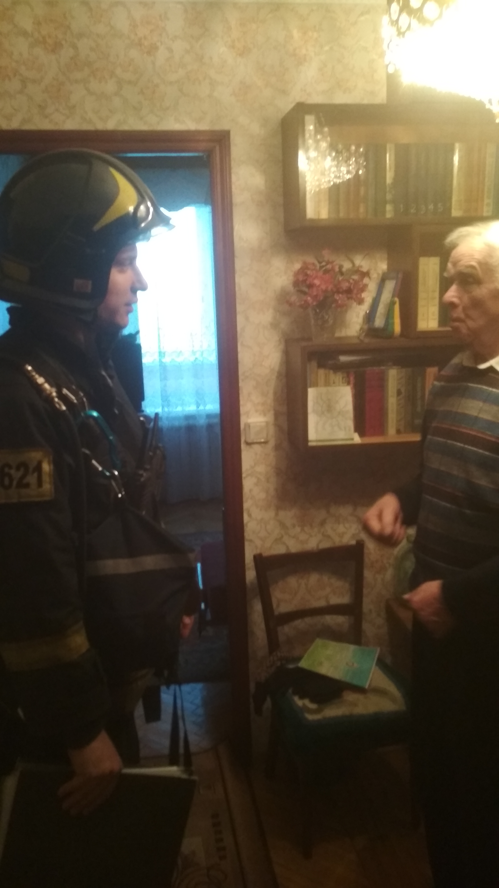
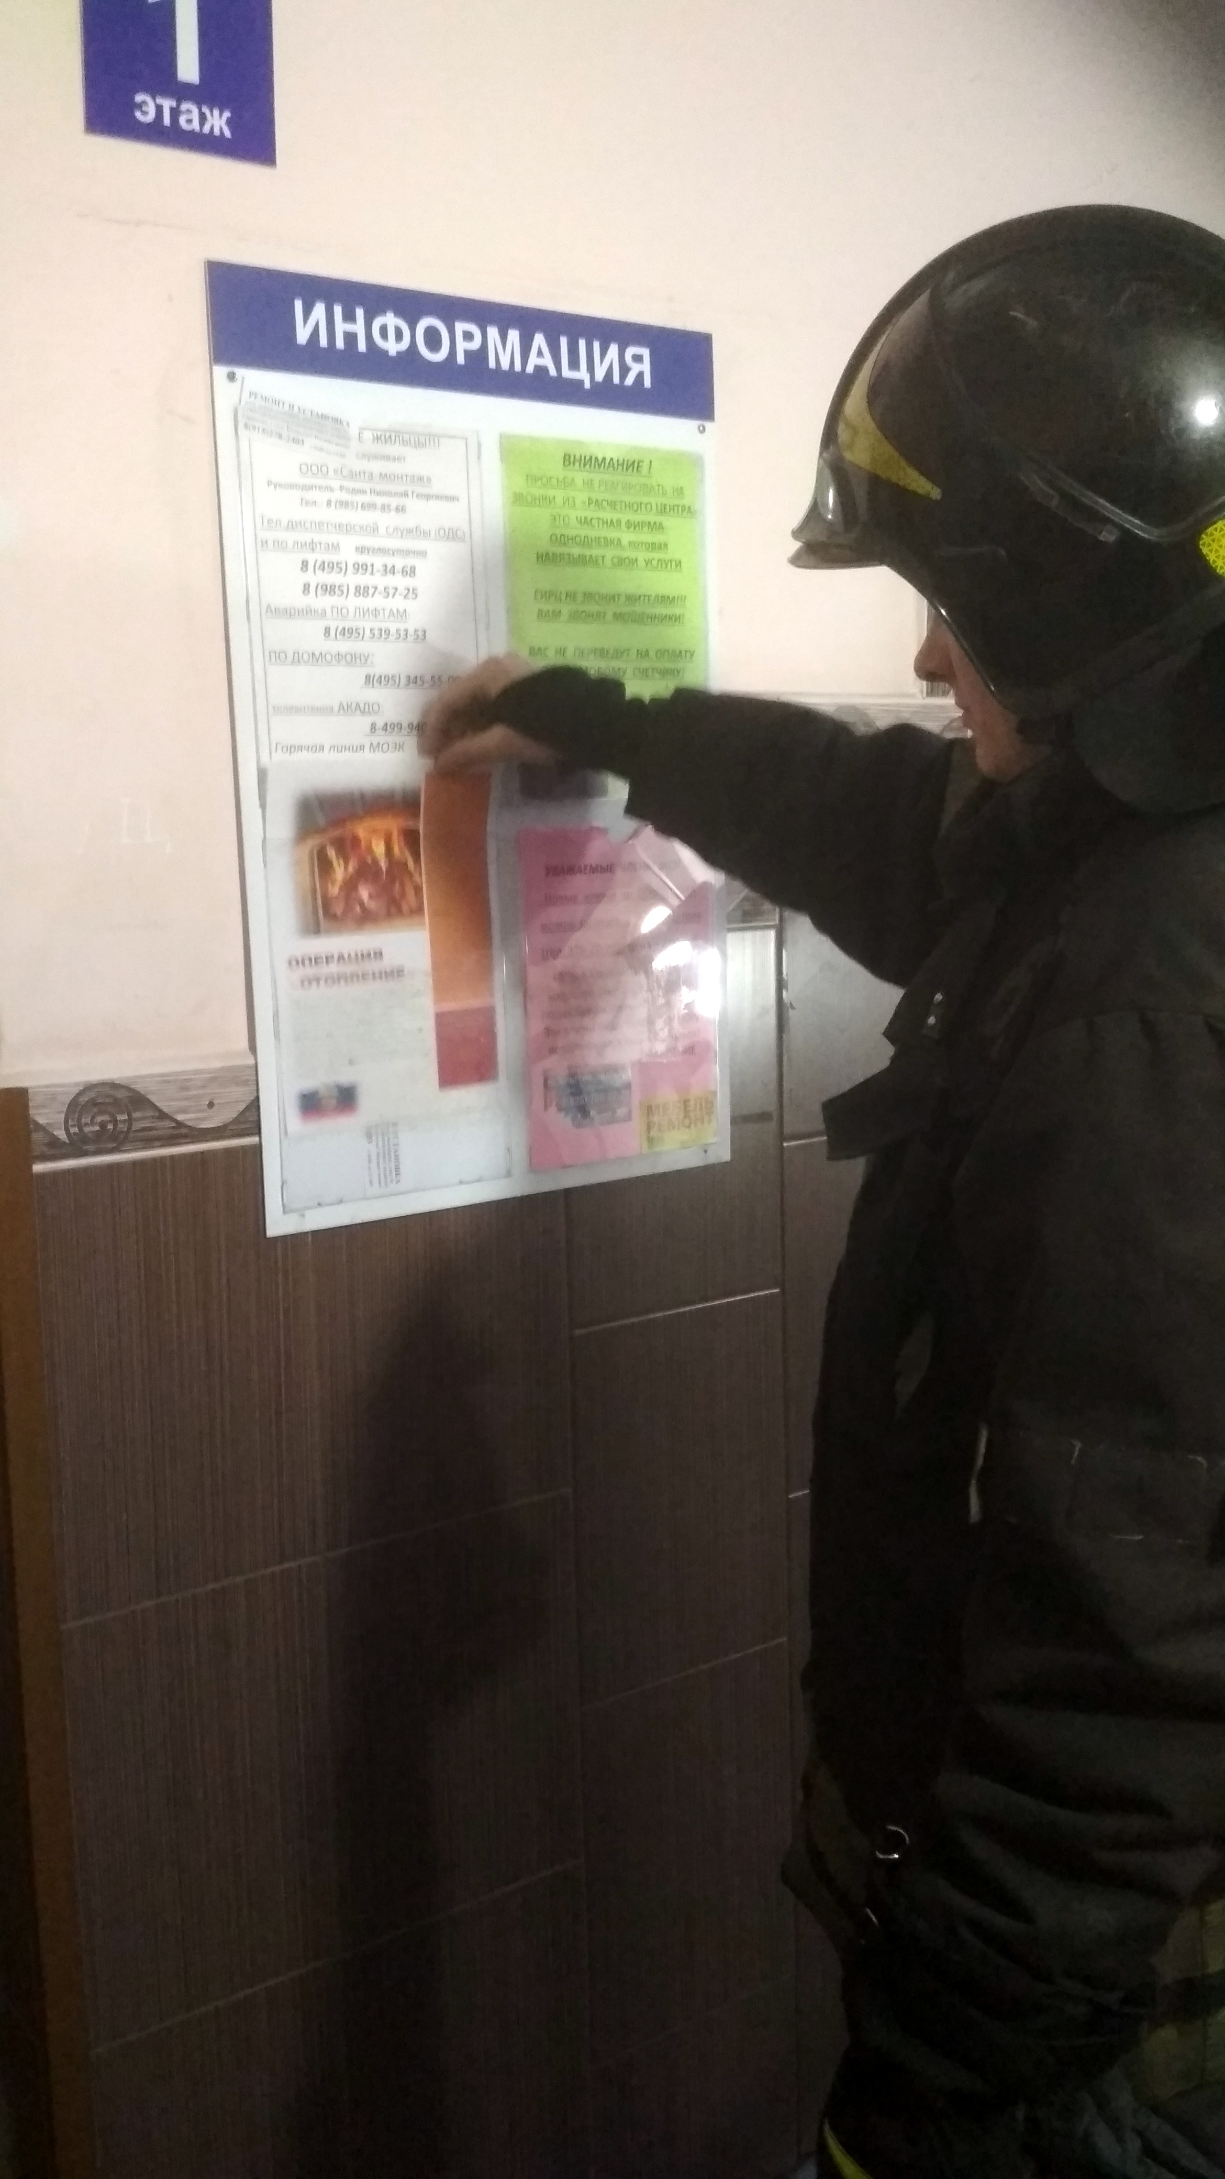
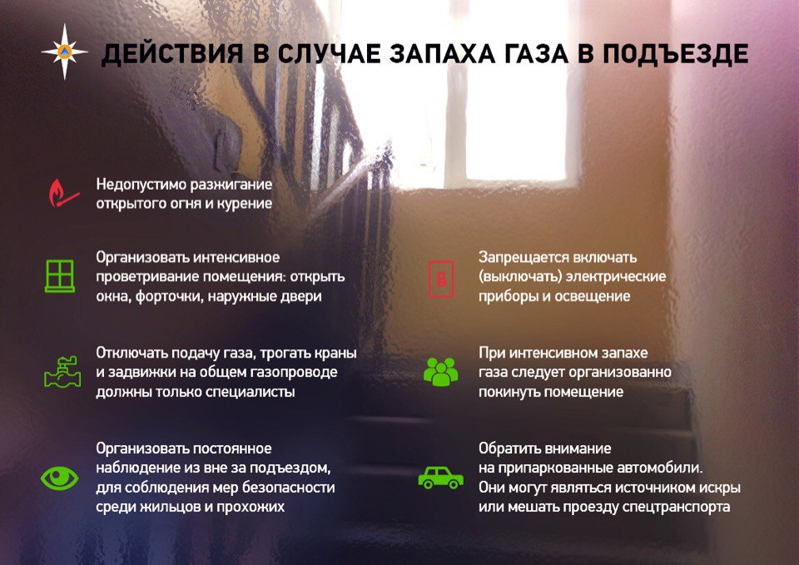

Адрес страницы: http://uvao.mos.ru/law-and-order/mesevents/moe/detail/7816726.html
Префектура Юго-Восточного административного округа города Москвы

